富荣量化：投资者应警惕市场可能出现的震荡

上周市场持续窄幅震荡调整，投交情绪持续下降，从市场各宽基指数普遍收跌（如图1）：上证指数收跌1.57%、沪深300指数收跌1.35%、上证50下跌2.01%、深证成指最终微涨0.08%、创业板指小幅度上涨0.06%、中证500继续小幅度调整，下跌0.44%、中证1000收涨 0.06%，科创板50最终上涨0.04%。从宽基指数的表现来看，反弹较多的大盘风格回调幅度较大。从行业指数表现来看，收益率前5的行业：农林牧渔（4.67%）、电子（4.37%）、通信（4.00%）、传媒（3.43%）以及国防军工（2.98%），跌幅最大的行业为：休闲服务（-10.37%）、钢铁（-7.14%）、化工（-5.54%）、采掘（-5.10%）以及公用事业（-4.34%）。

图1 ：各宽基指数以及行业表现
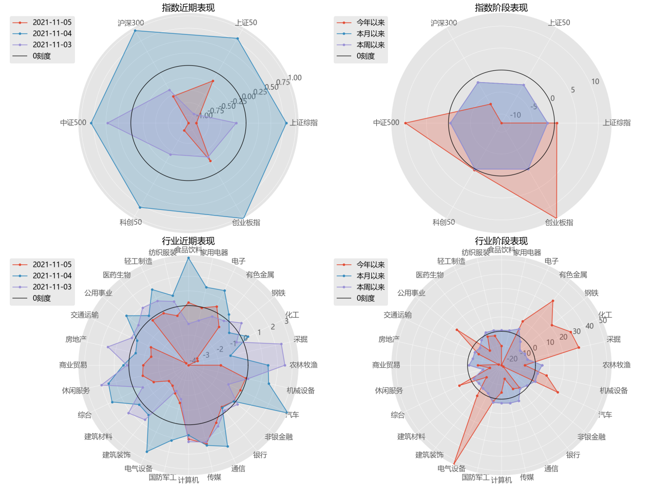
数据来源：wind

从资金流动来看，北向资金为净流入状态，合计流入44.14亿，其中沪股通流入0.62亿，深股通流入43.52亿。现货市场窄幅震荡下沪深300、上证50股指期货继续出现小幅度升水，隐含波动率大幅度回落后在低位持续震荡徘徊。市场交投情绪进一步压缩，美联储FOMC会议结束，短期事件冲击纷纷落地，风险指标低位震荡已经有较长时间，投资者要特别小心市场可能出现方向选择进而引发一波震荡，期权市场投资者应谨慎卖空波动率。

图 2 ：期权市场隐含波动率
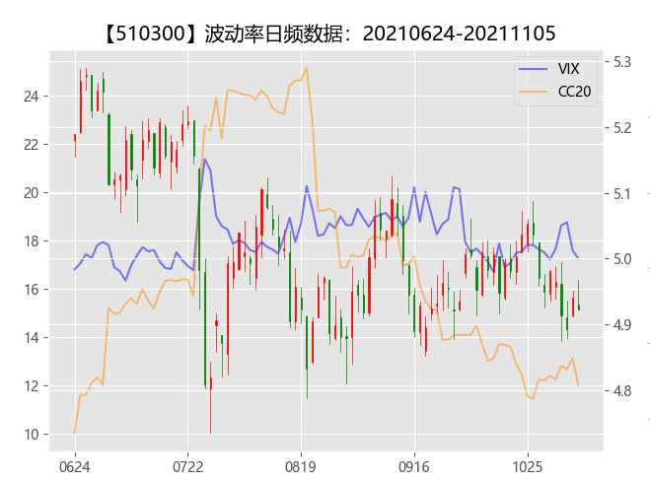
数据来源：富荣基金量化组

风险提示：1、本报告中的信息均来源于我们认为可靠的已公开资料和合作客户的研究成果，但本公司及研究人员对这些信息的准确性和完整性不作任何保证，也不保证本报告所包含的信息或建议在本报告发出后不会发生任何变更，且本报告仅反映发布时的资料、观点和预测，可能在随后会作出调整。2、本报告中的资料、观点和预测等仅供参考，在任何时候均不构成对任何人的个人推荐。市场有风险，投资需谨慎。

